МБОУ «Зарубинская основная общеобразовательная школа»
Информационная справка о проведении классных часов 1 сентября 2017 г.
«Урок мира»

Класс | Содержание
1-2 класс  Кл.рук. – Кочерина Е.Н., Лазарева Е.В. | Классный час «Урок мира» прошёл под девизом: «Мир детям мира». Ребята высказывали свои ассоциации со словом «мир», работали в группах – разгадывали загадки о мире, узнали о символах нашей страны и разгадали загадку о символе мира – голубе. В завершении классного часа ребята вырезали голубей из бумаги и «запустили» их в наше мирное небо.
4 класс  Кл. рук.- Игумнова Т.А. | Классный час «Мир во всём мире» состоял из 5 блоков.  - «О дружбе в мире»  - «1 сентября – День мира»  - «1 сентября в Беслане»  - «Великая Россия, Великая Победа»  - Практическая часть  В практ. части ребята записали свои желания на голубях и прикрепили их к доске, группами собирали пословицы о дружбе и мире и в конце кл. часа зачитали законы дружбы.
5 класс  Кл. рук. – Усынина М.А.ю | Классный час «Мир без насилия, тревог и слёз» начался с прочтения стихотворения «Как прекрасен наш мир». Затем дети говорили о войне, отчего начинаются войны, называли различия между мирной жизнью и войной. В конце классного часа сделали оригами символа мира – голубя.
На тему «ГТО»

7-9 класс  Кл.рук. – Зарубина Т.И., Решетникова М.В. | Классный час на тему ГТО прошёл в форме урока-беседы Присутствовало 13 учащихся. Учащиеся познакомились с историей развития ГТО в нашей стране, узнали о нормах ГТО для девушек и юношей их возраста. Ребята с большим интересом приняли участие в беседе, пожелали друг другу удачи в сдаче норм ГТО.
1 сентября 2017 г. в МБОУ «Зарубинская ООШ» прошли классные часы: 1-5 класс – «Урок Мира», 7-9 класс – ГТО.

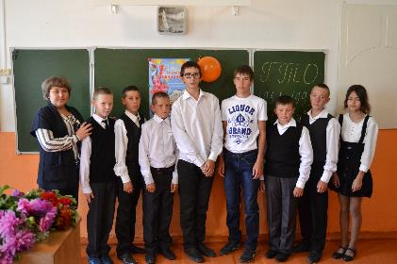
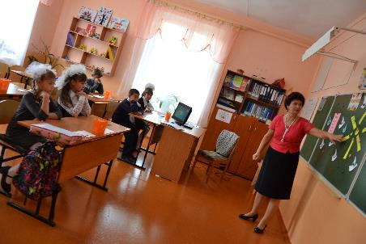
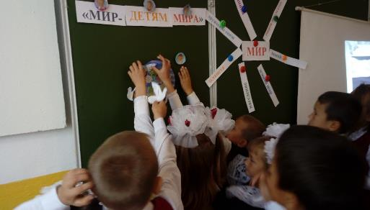

Зам по ВР ______________ Т.И. Зарубина

